Inscripciones es un programa que gestiona la administración de cursos y alumnos de una institución educativa.

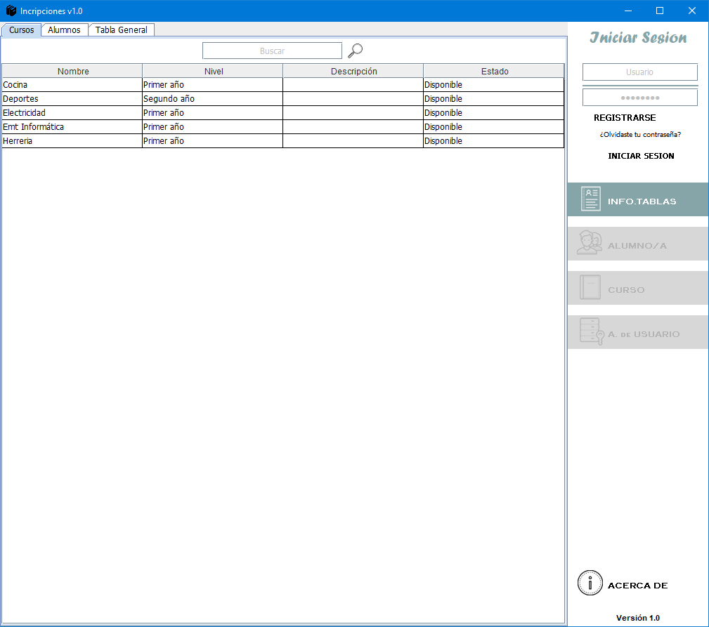

Inscripciones

Índice

**Tablas de información**……………………….............................................................1

**Usuarios**……………………………………………………………………………………………………………2

**Alumno**……………………………………………………………………………………………………………..3

**Curso**…………………………………………………………………………………………………………………4

**Administrador** **de** **usuarios**…………………………………………………………………………5

Tablas de información

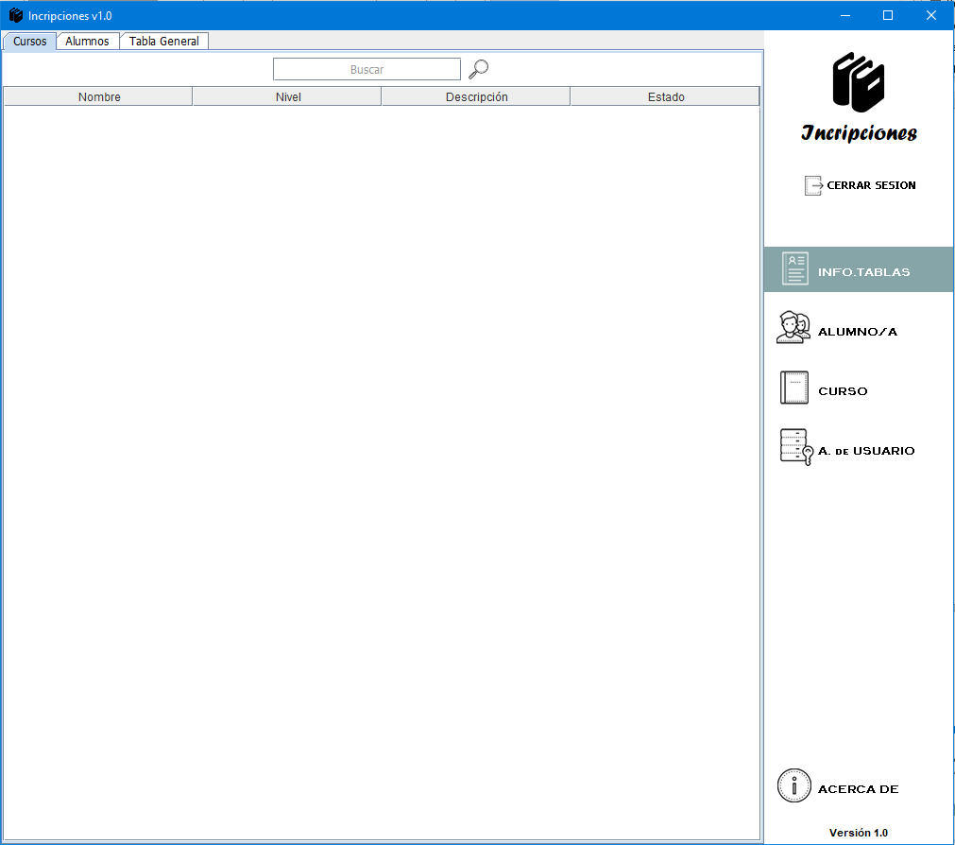

Por predeterminado el botón Info. Tablas viene seleccionado este botón mostrará toda la información de los cursos, alumnos y alumnos inscriptos a los cursos.

Haciendo doble click en algún curso o alumno se abrirá una ventana con los datos cargados para mostrar mejor la información, en tabla general no está disponible esta función.

**Nota:** en la barra de búsqueda se debe ingresar nombre del curso (Cursos), nombre del alumno (Alumnos) y nombre del curso (Tabla General).

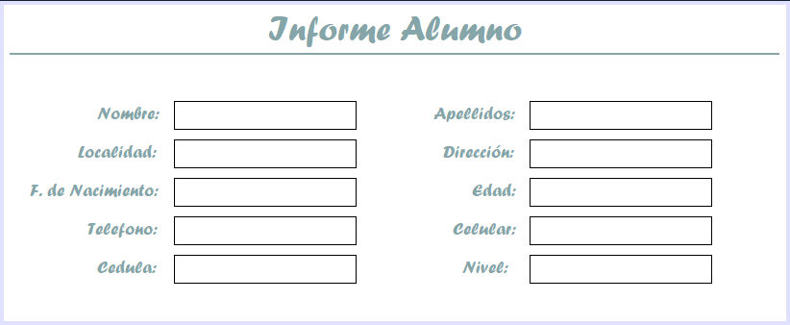

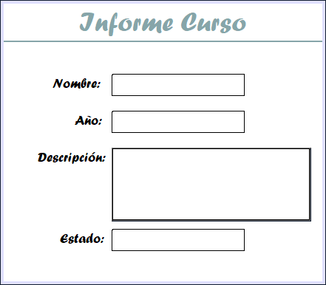Esta ventana mostrará toda la información del alumno.

Esta otra mostrará la información del cuso.

Usuarios

El programa tiene dos tipos de jerarquías de usuario adscripto y director, para obtener estos privilegios deberá registrarse.

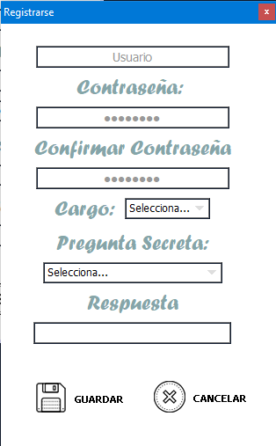

Clickenado en el botón guardar se mostrará un mensaje si el usuario se guardó correctamente, si el nombre de usuario ya existe o si hubo otro error.

|  |  |  |  |
| --- | --- | --- | --- |
| Privilegios | Adscripto | Director | Usuario Sin Registro |
| Tablas de información | x | x | x |
| Agregar o Modificar alumno | x | x |  |
| Agregar o modificar curso |  | x |  |
| Administrar Usuarios |  | x |  |

Alumno

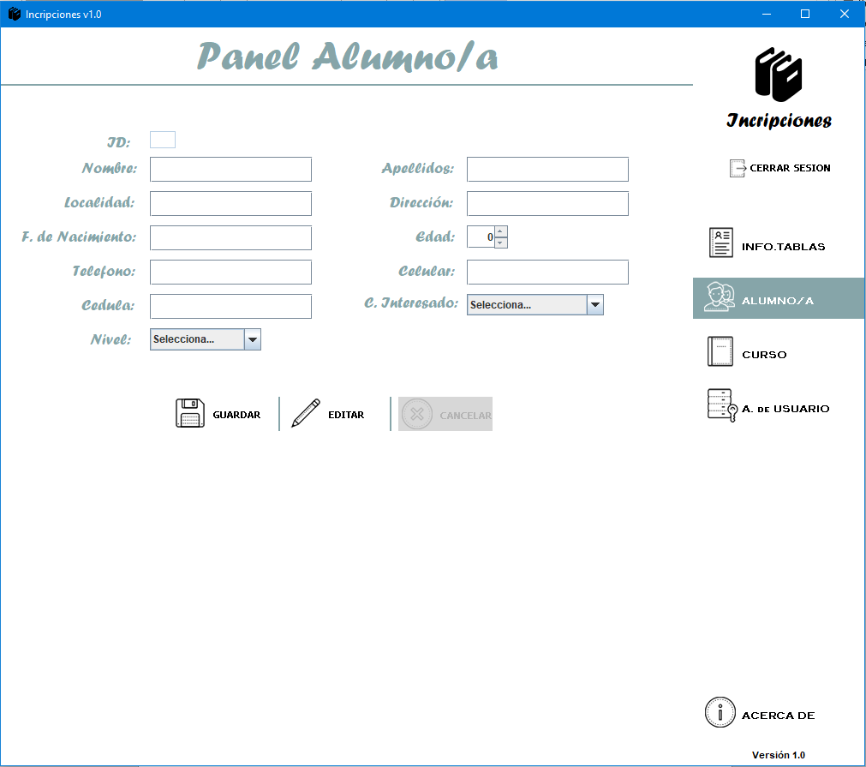Clickeando en el botón Alumno/a se mostrará un panel con un formulario de inscripción.

Clickeando en el botón guardar se mostrará un mensaje si el alumno se guardó correctamente, si ya fue ingresado o si hubo algún otro error.

**Nota:** Si por accidente selecciona el botón editar, el botón cancelar se activará y podrá cancelar la función editar.

Clickeando en el botón de editar aparecerá una tabla que muestra algunos datos del alumno, haciendo doble click sobre el alumno se cargara la información para 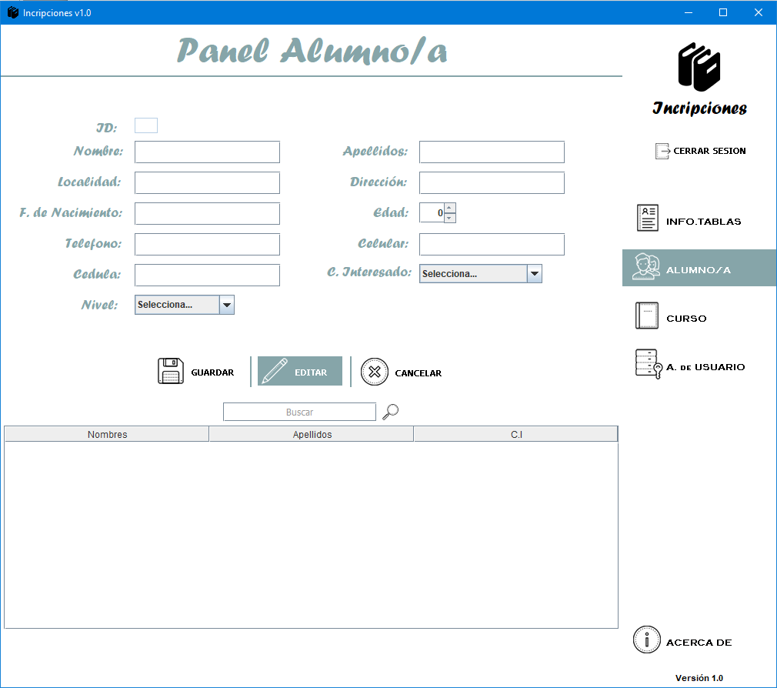poder modificar la información.

Clickeando en el botón de guardar se mostrará un mensaje si se modificó correctamente o si hubo algún error.

Cursos

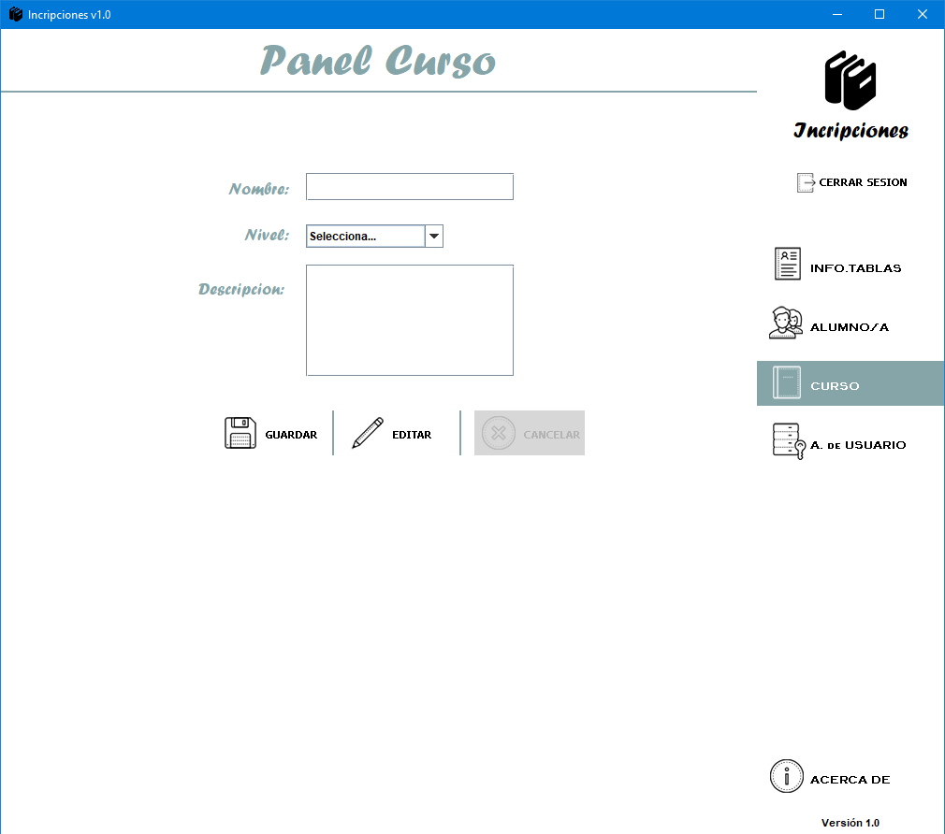El usuario (director) podrá ingresar un curso completando el formulario.

Después de completar los campos del formulario y Clickeando el botón guardar aparecerá un mensaje si el curso se guardó correctamente, si el curso ya existe o si hay algún otro error.

**Nota:** Agregar un curso con el mismo nombre y mismo nivel da error, si el nombre no está escrito igual el sistema lo tomará como si fuera otro curso con el mismo nivel, ej: Si ingresa Emt informática primer año y luego ingresa Emt informatica primer año, el sistema los tomará como dos cursos diferentes.

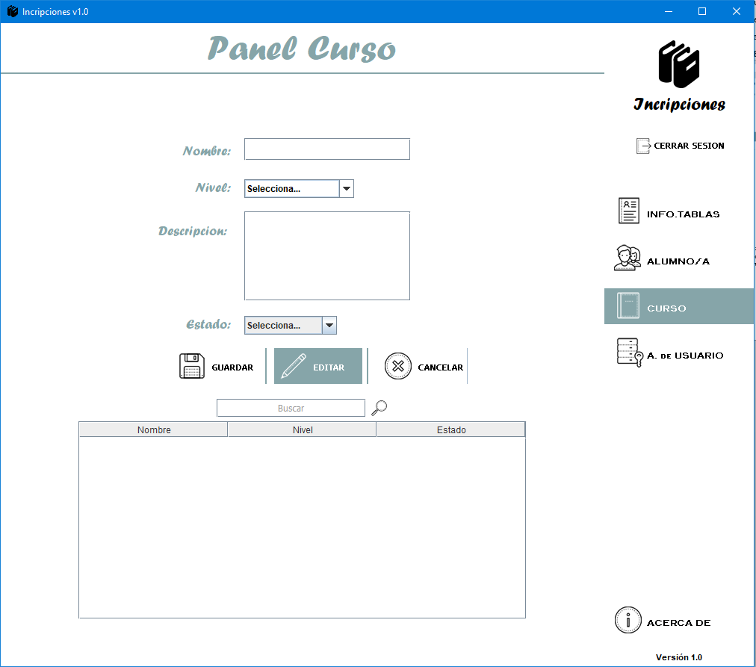Clickeando en el botón de editar aparecerá una tabla que muestra algunos datos de los curso, al darle doble click sobre el alumno se cargara la información del usuario para poder modificarla.

Clickeando en el botón guardar se mostrara un mensaje si el curso se guardó correctamente, si ya fue ingresado o si hubo algún otro error.

**Nota:** Si por accidente selecciona el botón editar, el botón cancelar se activará y podrá cancelar la función editar.

Administrador de Usuarios

El usuario (director) podrá bloquear a un usuario (adscripto, director) prohibiéndole así la entrada al sistema.

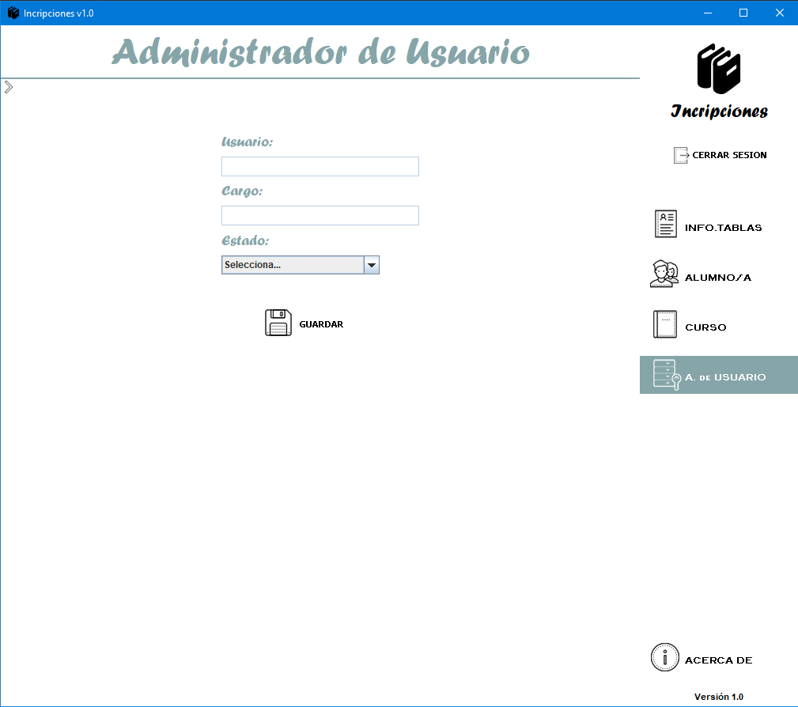

Para ver la lista de usuarios registrados en el sistema hacer click en la flecha que está en la parte superior izquierda.

Para modificar el estado de un usuario haga click al usuario que desea modificar.

Para cambiar el estado haga click en “Selecciona…” y seleccione una opción Bloqueado (permiso restringido al sistema) y no bloqueado (permiso no restringido al sistema.

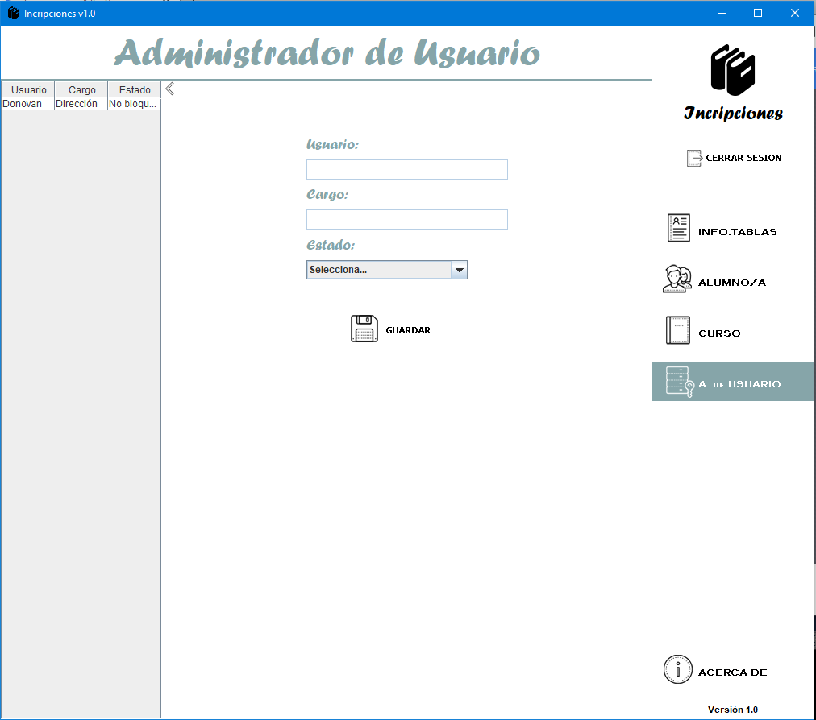

Clickeando el botón de guardar se mostrará un mensaje si se modificó correctamente o si hubo un error.

**Nota:** Lo único que se puede modificar es el estado del usuario (bloqueado o no bloqueado).